Lebensmittel retten statt wegschmeißen
Ausflug zur Kölner Tafel im Bürgerzentrum Ehrenfeld
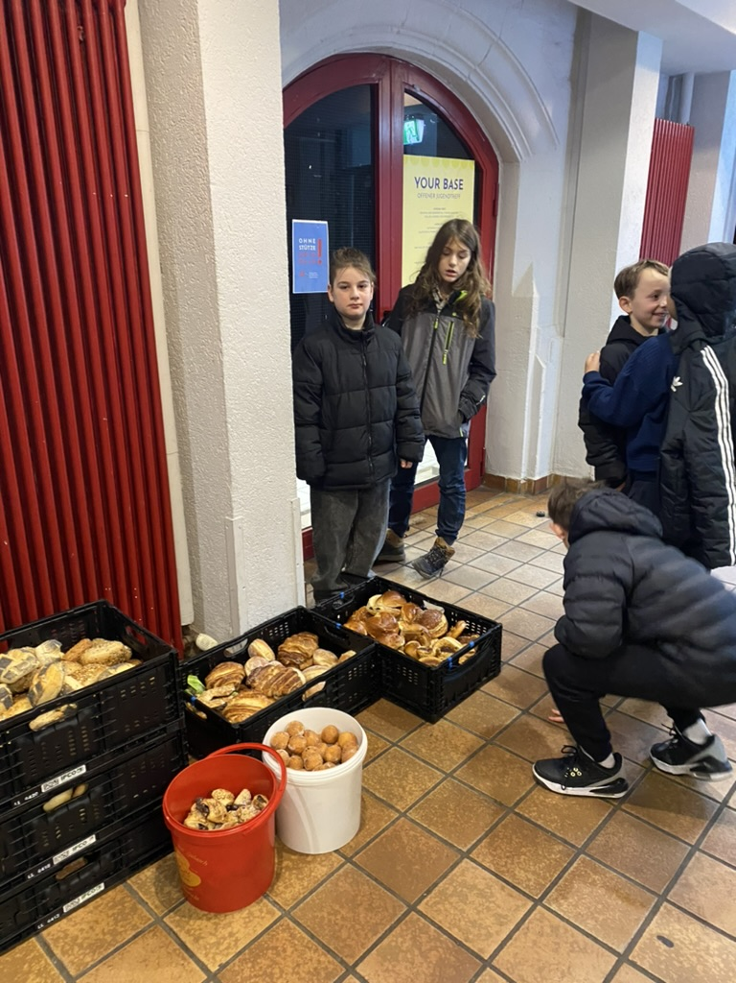
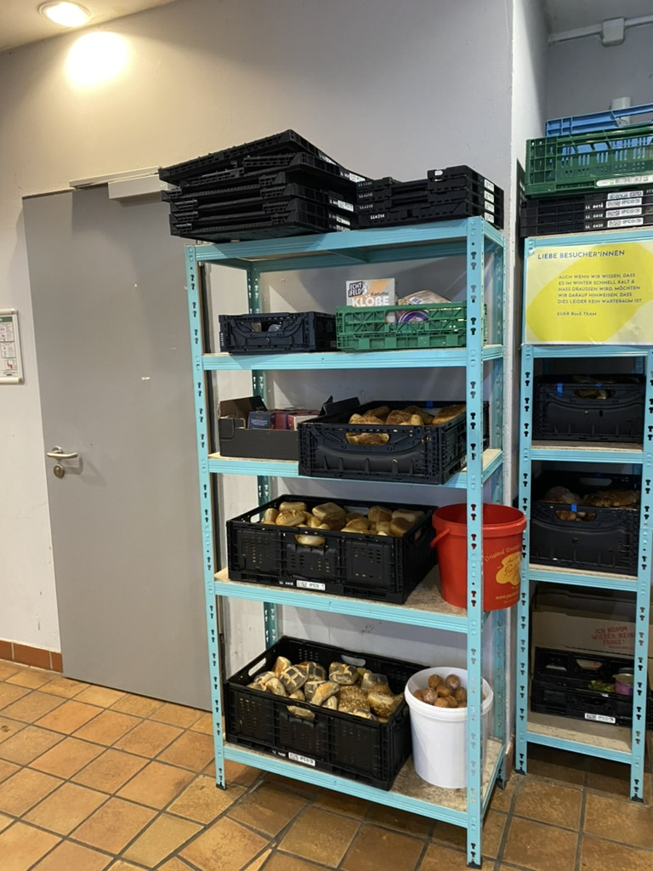
„Kein Hunger“ ist eines der 17 Ziele für nachhaltige Entwicklung. Jeden Montag beschäftigt sich eine Projektgruppe mit Fragen rund um das Thema Hunger und Ernährung. Wir wollten herausfinden, wie Menschen in Köln mit wenig Geld an nahrhafte Lebensmittel kommen können.

Janusz aus der 5a berichtet:
„Wir sind am 27.01. zusammen mit Vroni mit dem Bus zum alten Güterbahnhof gefahren. Als wir da waren, sind wir noch ca. 10 Minuten zur Kölner Tafel gelaufen. Als wir da waren, hat uns ein Mann empfangen. Dann haben wir erst mal lauter Gebäck in Regale gepackt. Dann haben wir etwas über die Tafelausgaben in Köln erfahren. Es stellte sich heraus, dass es mehrere Tafelausgaben gibt, aber nur eine Tafel mit Kühlmöglichkeit. Auf dem Weg zurück hatten wir noch Zeit, etwas zu spielen. Nachdem alle gegangen sind und wir an der Bushaltestelle angekommen sind, ist der Bus in drei Minuten gekommen und wir sind zurück zur Schule gefahren.“

Wir haben gelernt, dass Menschen einmal pro Woche bei der Tafel für nur einen Euro bei der Tafel einkaufen können. Zusätzlich gibt es dort einen Verteiler mit geretteten Lebensmitteln, die kostenlos zur Verfügung stehen. So wird viel Essen vor der Mülltonne bewahrt und gleichzeitig Menschen mit geringem Einkommen Unterstützung geboten.

